**TCM-FM2L Manual**

1. 우분투 18.04 desktop 버전을 다운받아 설치합니다.

2. 본예제에서는 아이디 tfarm, 비번:12345 로 합니다.

3. 자동로그인 되게 설치 시 선택합니다.

4. ‘sudo nano /etc/sudoers’ 실행 후 에 다음과 같이 추가합니다

tfarm ALL=NOPASSWD: ALL

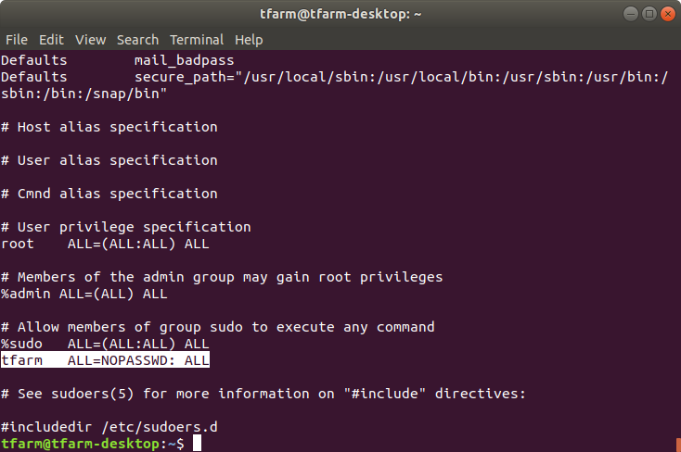

5.자동로그인 안될 시 다음과 같이 합니다.

(1) WINDOW KEY 누르고 검색에 SETTINGS 실행

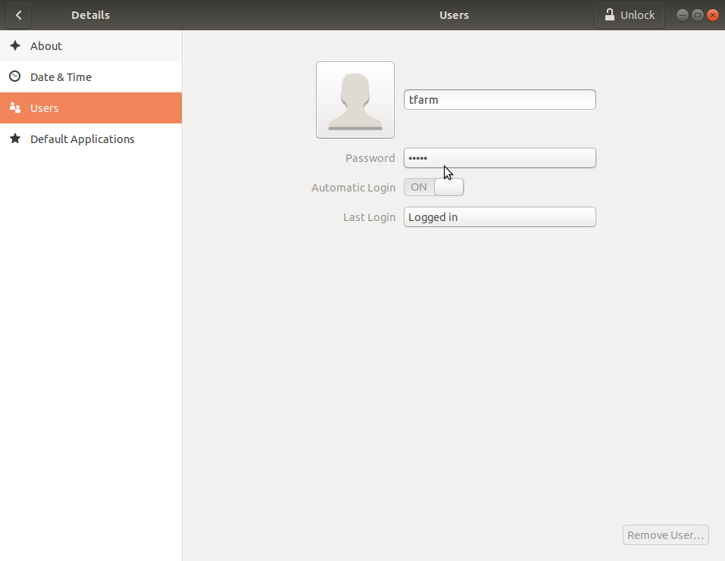

(2) DETAILS 메뉴 선택하고 USERS 들어간 후 오른쪽상단에 UNLOCK 해제합니다.

(3) AUTOMATIC LOGIN을 활성화합니다.(ON)

6.제공한 마이너 프로그램을 압축을 풀어줍니다.

(1) unzip dckec.zip

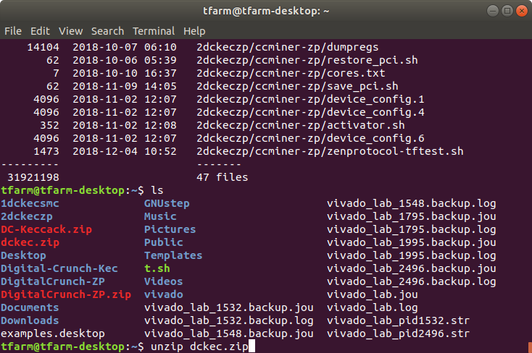

(2)1dckecsmc 디렉토리는 스마트캐쉬, 맥스코인, 크리에이티브 코인 등을 채굴할수 있습니다.

(3)2dckeczp 디렉토리는 젠프로토콜을 채굴합니다.

7. 채굴기 잡힌 FPGA 보드를 확인

(1) cd 1dckecsmc/ccminer

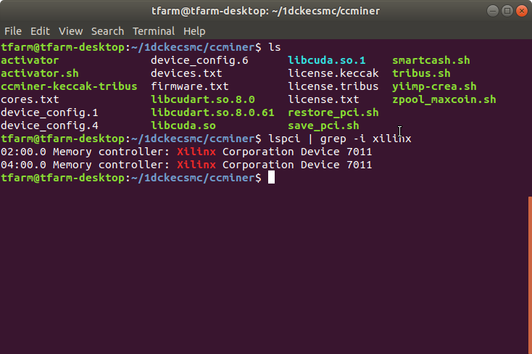

(2) lspci | grep -i xilinx 실행

예제에서는 2번 슬롯과 4번슬롯에 잡혀있습니다.

8. 마이닝 프로그램이 FPGA 보드 인식할 수 있도록 설정합니다

(1) nano devices.txt

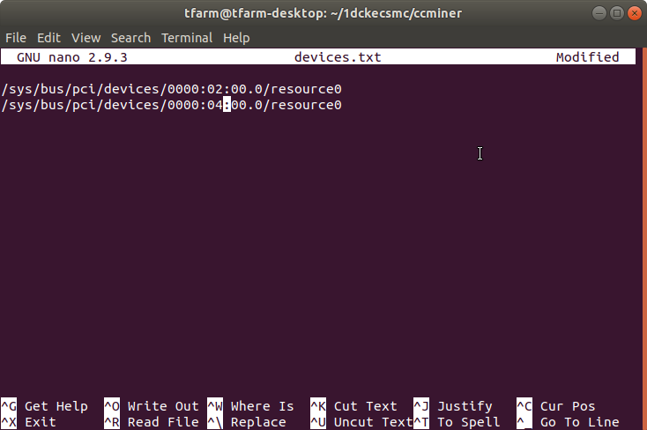

(2) 설정예제 /sys/bus/pci/devices/0000:02:00.0/resource0

/sys/bus/pci/devices/0000:04:00.0/resource0

로 확인하면 됩니다.

9. 스마트캐쉬 사용순서

(1) 지갑 설정 및 확인 (지갑 주소는 smartcash.cc 에서 만드실 수 있습니다) nano smartcash.sh 실행 후에 pcidevice 활성화할 수 있도록 예제와 같이/sys/bus/pci/devices/0000:01:00.0/enable (넣어도 상관없음)

/sys/bus/pci/devices/0000:02:00.0/enable (반드시 넣어야 함)

/sys/bus/pci/devices/0000:04:00.0/enable (반드시 넣어야 함)

/sys/bus/pci/devices/0000:06:00.0/enable (넣어도 상관없음)

등을 추가 편집합니다. 다음으로 지갑 주소(오랜지색) 및 워커 이름(예: tfm2ml) 설정 세팅해 주고 나서 저장 후 종료합니다.

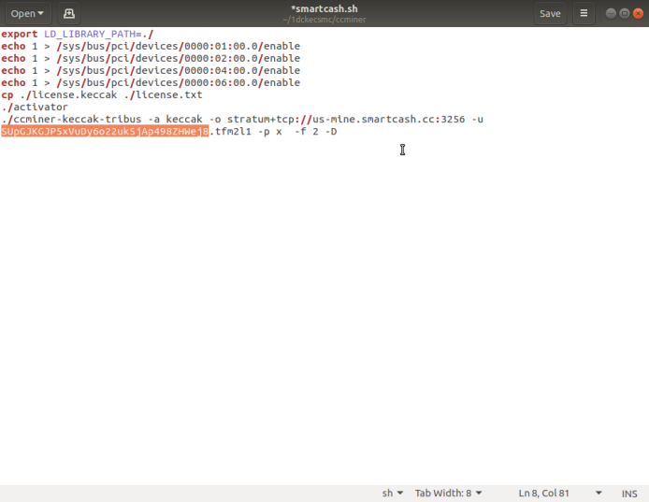

(2) 스마트 캐쉬 실행

sudo ./smartcash.sh 를 실행합니다.

(3) 실행 확인후 최대 30분 지나면 pool에서 2.5gh 확인 가능합니다. https://us-mine.smartcash.cc/ 좌측에 workers stats 검색하시면 됩니다.

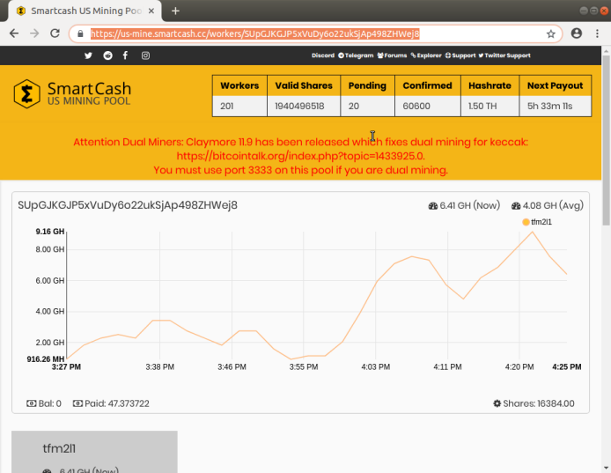

바로가기 URL: https://us-mine.smartcash.cc/workers/SUpxxxxxxx <-- 지갑주소를 이 URL에 입력하시면 상태를 볼 수 있습니다.

10. 컴퓨터 시작 했을 때 자동으로 실행되게 설정하는 방법

(1) 임의의 디렉토리에 start.sh를 만들고, 이를 컴퓨터가 재시작 시 자동으로 실행되게 만듭니다.

(2) start.sh를 /home/tfarm 아래에 만드는 예제

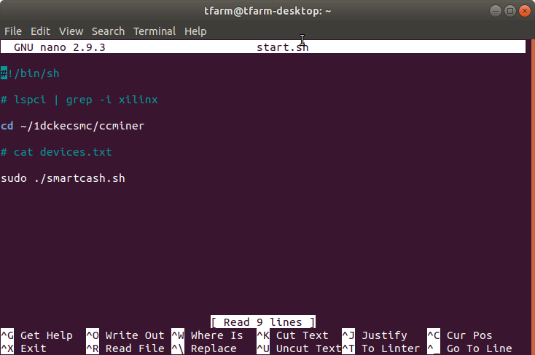

nano start.sh 실행하고 다음과 같이 실행 스크립트를 넣어줍니다.

cd /home/tfarm/1dckecsmc/ccminer

sudo ./smartcash.sh

(3) 위의 start.sh를 계정 로그인시 자동 실행되게 등록합니다.

window key를 눌러서 검색바에 ‘startup application’ 입력하여 ‘Startup Application Preference’을 실행하고 ‘add’ 버튼을 클릭한 후에 Command 입력창에 ‘gnome-terminal -- /home/tfarm/start.sh’ 입력하고 저장하고 나서 Restart 합니다.

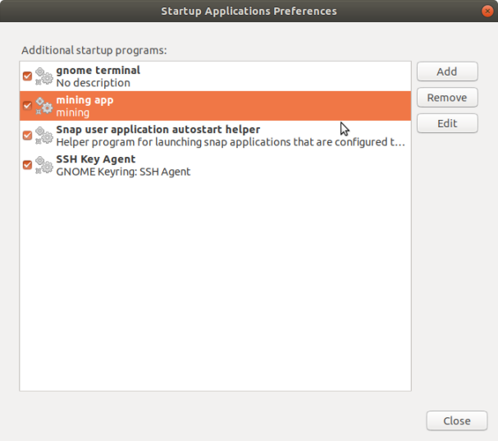

11. Vivado_lab 실행

(1) Vivado_lab 실행한 후에 ‘Open Hardware Manager’를 클릭하면 다음과 같은 화면이 보입니다. 이때 연결 아이콘인‘Auto Connect’를 실행합니다.

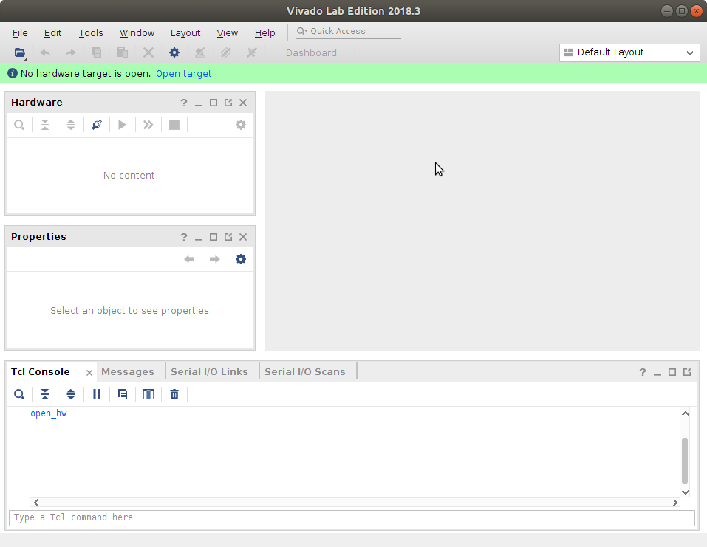

(2) FPGA 보드가 정상적으로 연결된 경우에 다음과 같은 화면이 나타납니다.

나타나지 않는다면 플랫폼 드라이버가 우분투에서 인식되지 않아서입니다.

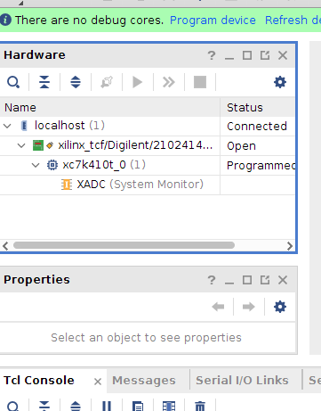

(3) FPGA 보드가 정상적으로 연결되지 않은 경우에는 우분투에 플랫폼케이블 드라이버를 다시 설치합니다.

‘cd /tool/Xilinx/Vivado_lab/2018.3/data/xicom/cable_drivers/lin64/install_script/install_drivers/’

‘sudo ./install_drivers’

실행하면 아래 그림과 같이 드라이버가 설치됩니다.

